投稿類別：史地類

篇名：
排灣族--五年祭

作者：
古聖龍 國立屏北高中 高二9班
李昱陞 國立屏北高中 高二9班

指導老師：
古春玲老師
陳來福老師
目 錄
- 前言…………………………….p.3
一、研究動機
二、研究目的
三、研究方法

貳、正文 .....................................................p.3~p.7
一、五年祭節慶由來
二、活動內容
三、祭儀中的禁忌
（一）、祭儀前
（二）祭儀期間
（三）送靈禁忌
（四）祭典準備工作
（五）祭典主要程序
（六）後祭
四、五年後祭
五、福球代表意義

參●結論 …………………………………p.7～p.8

肆●研究心得 ……………………………p.8

伍●引注 ………………………………p.9

壹、前言

一、研究動機：
在台灣原住民文化，每個族群都有自己的祭典及傳統文化。身為原住民我們本來就應該要去了解自己的文化裡每個祭典所代表的意義，族群之間的差異也有許多的不同，促使我們想更廣泛的去搜尋並了解原住民文化身為排灣族的我們，第一步就是先去認識自己的文化，並做更深入的認識與探討，而我們這次就從排灣族裡最盛大的活動之一 ─ 五年祭來開始研究。

二、研究目的：
雖然我們對自己部落的祭典是再熟悉不過了，但是我們卻沒有深入的了解過為什麼會有這些祭典的由來，又為什麼要舉辦，每個祭典儀式都是從很早以前就流傳到現在，這些對我們來說都是相當重要且富含意義，我們應該要深入去研究有關我們自己的文化祭典的意義，所以想藉此機會去探討五年祭的由來，這樣不僅可以了解此祭典所代表含意，也象徵著我們更認同自己的文化。

三、研究方法：
（一）參考網路資料
（二）參考文獻資料
（三）回部落訪問耆老

貳、正文
一、五年祭節慶由來：
竹竿祭又稱五年祭，是排灣族最重要的祭典。早先為三年祭，是排灣族先祖里莫基與創世女神德蘭歌約定每三年相會一次，即「人神盟約祭」，在每一次祭祀前十天都由巫師占卜時辰，藉著燃燒小米梗的煙為橋樑，引祖神降臨與族人相會。目前僅屏東縣來義鄉古樓村和台東縣達仁鄉土坂村仍保有這項祭儀。目前屏東縣古樓村和台東縣土坂村都是以十月二十五日做為五年祭的高潮，主要的「刺福球儀式」也將會在這一天舉行。但從未使用過國曆，所以時間就不因此而受到限制，而是依照農作物的發展情況來決定。。而土坂村的五年祭即使在日治時期也未曾間斷，因此相關研究資料也相當豐富。

二、活動內容：
排灣族五年祭的儀式非常繁複，早期的祭期通常都要持續半個月以上，但因隨著時代變遷，科技進步下，儀式時間也跟著遞減，現在土坂部落的五年祭為十天，而屏東古樓部落族部落則為期五天，儀式內容可以分為三大階段，即前祭、刺福球祭和送神儀式。

在許多活動儀式中，刺福球祭是五年祭中最為重要的環節，且並不是每個人都能上去刺福球，而是依刺福球者身份的尊卑，而有等級差別。從竹竿、表面雕飾中，可以分辨的出來，等級高者。在過去刺福球儀式中，隱含著許多命運的凶吉，每顆球都具有代表性意義，而非每顆皆為好球。至今，刺福球活動已不再具有神秘意味，大家只把儀式當作競賽行為。

五年祭刺福球過程

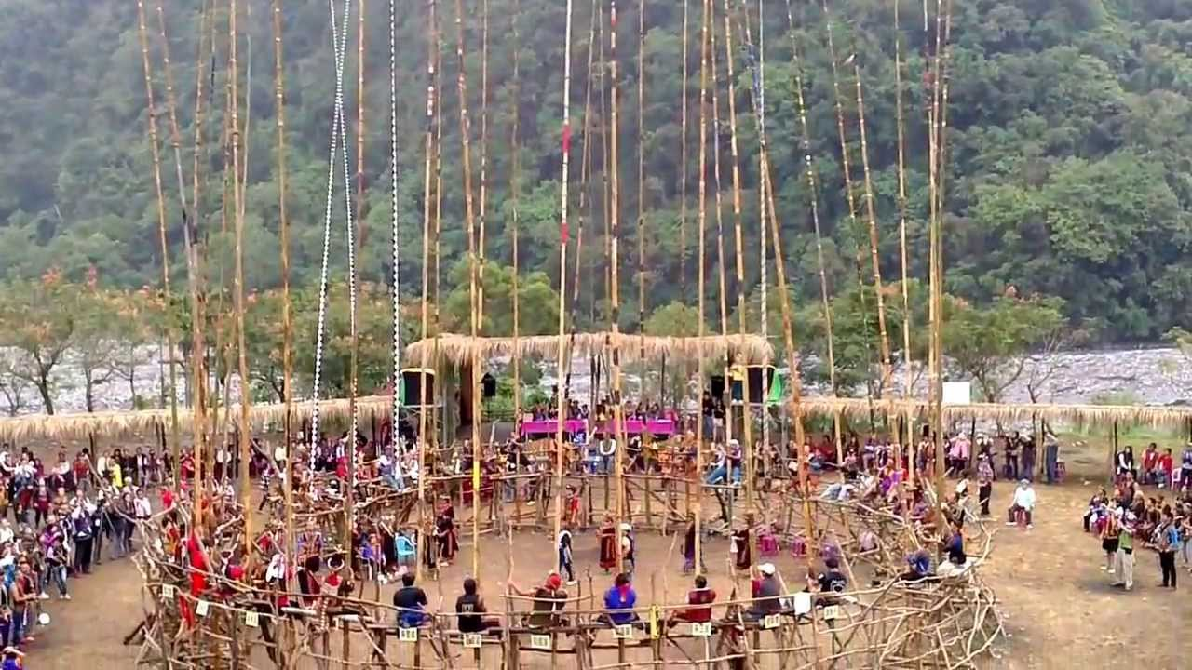

三、祭儀中的禁忌：
（一）、祭儀前
1.祭典前十天起，禁止收割黃麻、從事製作麻繩及女紅織布等事宜。
2.祭儀前門窗需插好細竹枝、藤枝或繫艾草，屋內傢俱、交通工具、
所穿服飾也要繫上艾草避邪、遮蔽，以免惡靈侵擾。

（二）祭儀期間
1.禁止參加祭儀者：生過雙胞胎夫婦、懷有身孕夫婦及其二者之直系
親屬。
2.禁止抽煙及酒醉者進入任何祭壇或參加祭祀活動。
3.進行祭儀前，特別是在祭祀場合，不可打噴嚏，否則會招來不幸。
4.不得飲酒過量，以免遭惡靈戲弄引來不幸。
5.凡事保守、謹言慎行；不作傷風敗俗之事、避免傷害及意外事故。
6.農事祭儀、生命禮儀等祭儀，為防非善終者靈作怪都需暫停辦理。

巫師作法

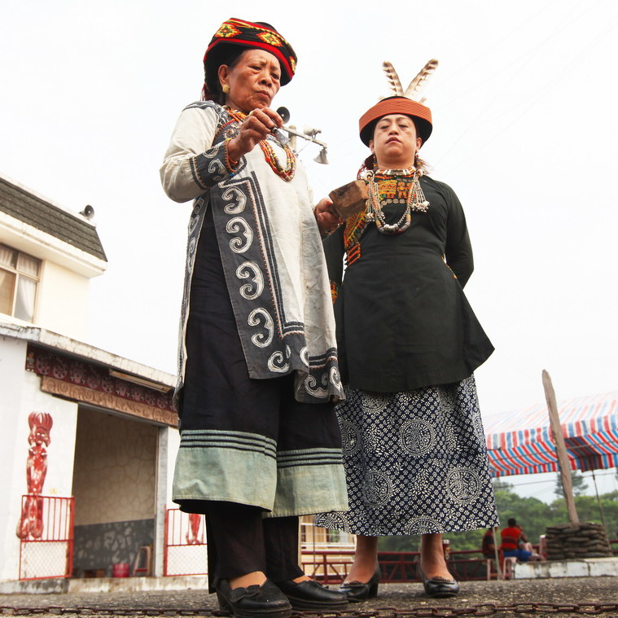

（三）送靈禁忌
1.進出部落要避開送靈祭儀時間，以免正沖歸去祖靈而遭致不幸。
2.送靈祭儀當天不可屠宰牲畜，以免非善終者靈流連忘返人世而危
害蒼生。
3.送祖靈隊伍成員回程中，不得從原路回來及喧嚷，以免正衝歸去
祖靈。

（四）祭典準備工作：
1、山上修路。
2、砍竹子作刺球桿、立剌球架。
3、作籐球。

（五）祭典主要程序：
1、招請祖靈。
2、剌球（以前要獵過首級的人才能上剌球架）。
3、送惡靈（往西邊的田野）。
4、送善靈（往東邊的田野）。
5、剌球（最後一場）。
6、砍斷剌球桿，要一刀兩斷否則視為不祥。
7、到刺中最後一球的勇士家跳舞。

（六）後祭：
1、解除五年祭的禁忌（由女巫作祭）。
2、男子出獵。
3、交還護身符。

四、五年後祭（Pusau tavuvu）：傳說五年祭回來的神祖，有一部份最好的神
靈被留下來，到第六年才送走。因此送靈之前也要有一連串的儀式。天
數與五年祭差不多，但沒有刺福球的活動。

五、福球代表意義
以土坂五年祭來說，巫師會先從15顆祭球中選出5顆，在前祭第六天，為這5顆祭球做召喚神靈的儀式，這是在mivun yi tsatsavalj（神祇和祖靈在靈界和人間交接處聚集）時做pakivangavan tua maqatsuvuntsuvun（給未成年的神靈刺球）的祭球儀式，只召喚未成年者和青少年的靈，而不是發祥地的神靈和祖靈，因此這5顆祭球又稱pakivangavan tua maqatsuvuntsuvun（給未成年的神靈刺球）。因為未成年的神靈性情不穩定，為了不讓祂們在主祭時破壞了祭儀，特別提前讓祂們先做刺福球儀式，結束後馬上請祂們離開。

其餘10顆祭球，在主祭中的刺福球儀式使用，是神靈用來賜福給刺球者，這10顆球的前5顆，分別具有特定意義：「刺福球儀式時的五顆ljineveljev（揀選出的）：
第一顆ljineveljev，代表洗清過去五年內之所有不好的事件，故在安撫人
間創傷的心靈及慰問祖靈；
第二顆vusan，代表家族興旺、穀物及獵物豐收；
第三顆qiman，代表福氣；
第四顆tinukuyan，代表所有凶兆、霉運、不吉利或不順，但不可刻意避開，
因為如果刺中者善加利用，將可帶來好運；
第五顆kadjuq，其特性不定，總合所有未列之好壞事宜。」

後5顆祭球則未具特定意義，僅具有福或禍運勢，然而巫師以外，無人能得知每顆球的吉凶，真相在往後五年，由刺球者的遭遇來得知。

刺球儀式過程中，每位持竿勇士都瞭解每顆祭球會帶來未知的運勢，為了爭取祖靈的祝福與至高的榮譽，當巫師向上擲出祭球時，大家奮力一搏，不知道球將會落在哪個家族的哪一根竹竿上，每位族人都盼望自家的勇士能為家族獲得一份光榮與祝福。

五年祭－福球
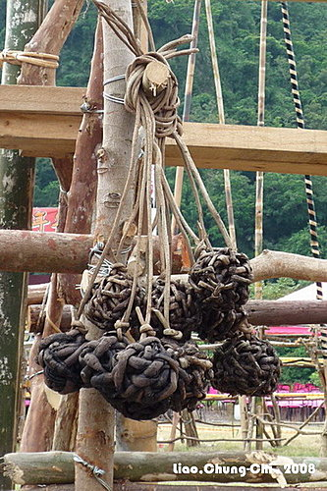

參●結論
在這次的研究，我們親自回到部落訪問了耆老們，才發現原來我們對自己部落的祭典文化並沒有我們想像的那麼簡單，在事前的準備到祭典開始的這期間有很多事情是我們之前不曾去注意到的，當然我們不只是單單訪問耆老，我們還必須上網去查一些資料文獻，在這次的研究裡面，不只讓我們了解到我們自己的祭典文化，更讓我們清楚的知道了五年祭的內容，像是原本不知道祭典儀式期間的禁忌，像是不能飲酒過量或者是打噴嚏……等等的，這些都是必須深入的訪問，我們身為部落的族人，不能再用觀光客的心態來看待自己部落重要的儀式了，很幸運也多虧了這次能夠有這個機會能讓我們探討自己甚至是整個族群的祭典儀式。
五年祭是部落的族人們與祖靈的相約，主要儀式有迎靈、祈福、刺球…等，在祭典的這期間，每個家庭都必須要虔誠的祭祀祖先，族人們共襄盛舉，刺福球更是五年祭的重頭戲，在這幾天的儀式中，無非是要祈求祖先神靈的保佑，保佑族人們的健康，作物的豐收，讓部落裡可以充滿和諧，這也是我們感興趣的原因，希望下次的五年祭我們可以與大家供襄盛舉。

肆●研究心得：
古聖龍：
在做五年祭報告這個過程中，真的學到了很多，親自到部落訪談各位耆老，聽他們訴說著五年祭的歷史，這才讓我知道這個文化在排灣族的重要性，但是我卻也從中了解到早期舉辦的五年祭和現在的差異，就像刺福球這樣神聖的儀式，現在卻被當作競賽而不再有原本的意義。我雖然曾經參加過，但是卻從不知道意義是什麼，透過這次的報告我終於知道了，或許還不是那麼清楚，但透過每一次參加刺福球這樣神聖的儀式，我相信我會更了解五年祭裡所也有的儀式過程。

李昱陞：
因為我本身不是排灣族，我第一次知道要做這個報告的時候，還真的有點嚇一跳，我擔心我的不了解會成為我們這組的絆腳石，但是直到我們開始著手調查，才發現其實沒有我想像的那麼可怕，帶著想了解別的族群祭典的心態，我們開始研究，我們訪問耆老、到部落的各個角落訪問、查閱書籍……等經過這次的研究，真的讓我學到了很多，也讓我大開了眼界，我本身是卑南族，對其他的族群可以說是不甚了解，但這次真的讓我了解到跟自身不一樣的文化祭典。

肆●引註資料
http://cls.hs.yzu.edu.tw/LUO-NTHU/4/7-2-a.htm
http://ihc.apc.gov.tw/Journals.php?pid=608&id=639
http://www.shs.edu.tw/works/essay/2008/02/2008022810550515.pdf
http://blog.xuite.net/chi54627/twblog/143271501-%E5%8F%B0%E6%9D%B1%E5%9C%9F%E5%9D%82%E9%83%A8%E8%90%BD%E4%BA%94%E5%B9%B4%E7%A5%AD
http://cyberisland.ndap.org.tw/g/qwhcsUnFcDAdefbBImFSldx
台東縣達仁鄉大谷舊部落五年祭祭儀 作者：蔡俊浩
排灣族古樓村五年祭之 pusau 祭儀身體文化之探究 作者：柳惠玲、李勝雄

